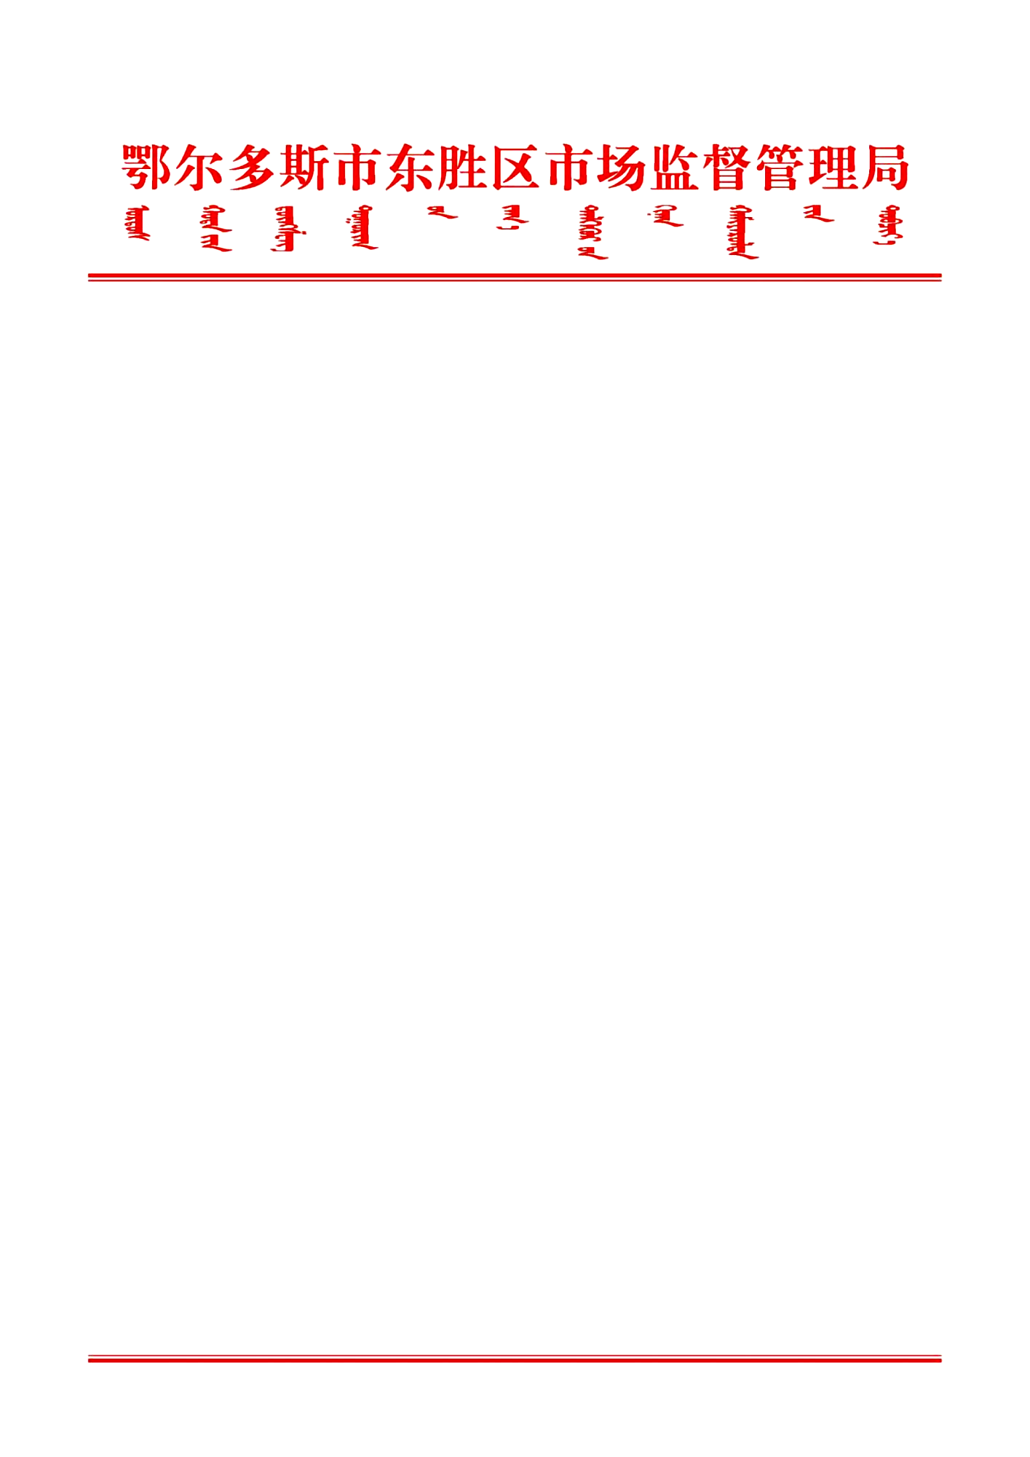

东市监函〔2025〕9号

鄂尔多斯市东胜区本级开展“双随机、一公开”监管工作的行政执法主体名单

为贯彻落实《鄂尔多斯市严格规范涉企行政检查为企业减负六条措施（试行）》要求，现将东胜区截止2025年2月10日已开展“双随机、一公开”监管工作的行政执法主体名单公示如下（本行政执法主体名单动态调整）：

鄂尔多斯市东胜区发展和改革委员会（鄂尔多斯市东胜区粮食和物资储备局、鄂尔多斯市东胜区人民防控办公室、鄂尔多斯市东胜区国防动员办公室）

鄂尔多斯市东胜区工信和科技局

鄂尔多斯市东胜区教育体育局

鄂尔多斯市东胜区民政局

鄂尔多斯市东胜区财政局

鄂尔多斯市东胜区人力资源和社会保障局

鄂尔多斯市东胜区住房和城乡建设局

鄂尔多斯市东胜区水利局

鄂尔多斯市东胜区农牧局（鄂尔多斯市东胜区乡村振兴局）

鄂尔多斯市东胜区商务局

鄂尔多斯市东胜区卫生健康委员会（鄂尔多斯市东胜区中医药管理局、鄂尔多斯市东胜区疾病预防控制局）

鄂尔多斯市东胜区应急管理局（鄂尔多斯市东胜区矿山安全监管局）

鄂尔多斯市东胜区市场监督管理局（鄂尔多斯市东胜区知识产权局）

鄂尔多斯市东胜区统计局

鄂尔多斯市东胜区能源局

鄂尔多斯市东胜区医疗保障局

国家税务总局鄂尔多斯市东胜区税务局

鄂尔多斯市林业和草原局东胜区分局

内蒙古自治区鄂尔多斯市东胜区烟草专卖局

鄂尔多斯市公安局东胜区分局

鄂尔多斯市生态环境局东胜区分局

鄂尔多斯市自然资源局东胜区分局

鄂尔多斯市东胜区消防救援大队

鄂尔多斯市东胜区市场监督管理局

2025年2月10日